Mia Lindquist  Förlaget Harlequin AB  Telefon: 08-505 511 08  Email:mia.lindquist@harlequin.se | Industrigatan 4a  118 64 Stockholm  harlequin.se | 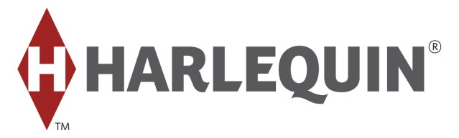

BOKRELEASE
Järnkonungen
av
Julie Kagawa

Hon har jämförts med Stephenie Meyer och legat på New York Times bestsellerlista – nu kommer äntligen Julie Kagawas romaner på svenska! De tre första delarna i serien Iron Fey ges ut av Förlaget Harlequin i november 2011, december 2011 och februari 2012.

Järnkonungen
Sedan Meghans pappa försvann har saker och ting känts fel och när en mörk främling börjar förfölja henne och Meghans bästa vän blir märkligt överbeskyddande, anar hon att något är på gång …

Järn.
Is.
En kärlek som är dödsdömd redan innan den börjat
och en ondska större än hon kunnat föreställa sig.
Följ Meghan i hennes kamp för livet – och för dem hon älskar.
Del ett i serien finns att köpa i butik i november!
”[Järnkonungen] har … förtrollningen, fantasin och äventyret som man finner i … Alice i Underlandet, Narnia och Sagan om Ringen, men med mycket mer romantik.”
- Justine Magazine

Läs mer om Iron Fey på: www.enterthefaeryworld.com

Julie Kagawa
Julie föddes i Sacramento i Kalifornien 1970, men flyttade vid nio års ålder till Hawaii där större delen av hennes tid tillbringades i vattnet. När hon inte var upptagen med att simma satt Julie gärna försjunken i någon roman. Kärleken till böckerna ledde snart till att hon började skriva egna berättelser – ofta mörka, läskiga historier som hon även illustrerade. Det var också en kärlek som höll i sig, långt efter att hon tagit sin examen och skulle hitta ett ”riktigt” arbete. För att kunna betala hyran jobbade Julie i olika boklådor, men märkte att cheferna inte var förtjusta i att hon läste böckerna hon hade betalt för att ställa i hyllorna. Det fick henne att rikta in sig på en av sina andra passioner: djur. I flera år arbetade hon med att träna hundar. Nu skriver hon emellertid på heltid.
FAKTA
Titel: Järnkonungen
Språk: Svenska
Format: 125 x 185 mm
Bindning: Pocket
Omfång: 400 sidor
Utgiven av: Förlaget Harlequin AB
ISBN: 978-91-640-6874-3
För mer information, hör gärna av dig till Mia Lindquist på telefonnummer 08-505 511 08

